Uczniowie , studenci oraz inne zainteresowane osoby z regionu Aglomeracji Konińskiej otrzymają granty na realizację tygodniowych wydarzeń edukacyjnych poświęconych weryfikacji informacji, krytycznemu myśleniu i kulturze dialogu. Trwa nabór wniosków (zapisz swój zespół tutaj ).
Fake newsy, manipulacje w sieci, „wojny w komentarzach” — to codzienność, z którą młodzi ludzie mierzą się każdego dnia. Projekt „Czysty Przekaz: Rozmowy na Faktach w Aglomeracji Konińskiej” wychodzi naprzeciw tym wyzwaniom, oferując uczniom narzędzia do świadomego poruszania się w świecie informacji.
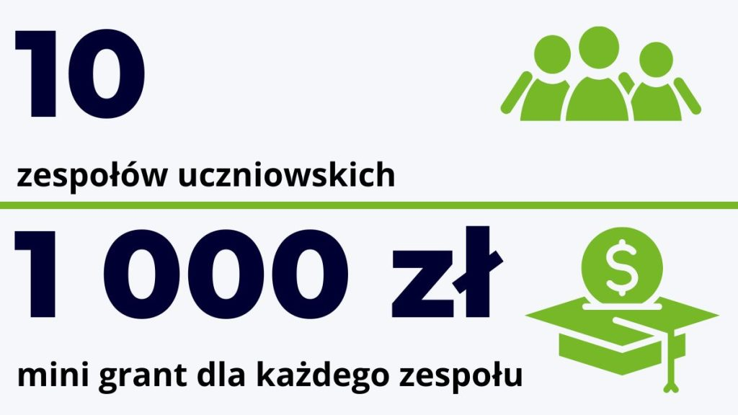
Co to jest „Tydzień Rozmów na Faktach”?
Każdy wybrany zespół — złożony z minimum 3 osób i działający pod opieką osoby pełnoletniej — zorganizuje w swojej szkole/ uczelni/ instytucji Tydzień Rozmów na Faktach. To cykl wydarzeń, warsztatów debat lub innych działań, które mają wciągnąć całą społeczność szkoły/instytucji w temat odpowiedzialnej komunikacji i higieny cyfrowej.
Środki z grantu można przeznaczyć na materiały edukacyjne i promocyjne, organizację wydarzeń (warsztaty, debaty, spotkania), zaproszenie ekspertów lub działania angażujące całą społeczność szkolną. W ramach tygodnia przewidujemy też zorganizowanie spotkań z dziennikarzami i ekspertami medialnymi, które opłacane będą ze specjalnie przeznaczonej na to oddzielnej puli środków.
Kto może się zgłosić?
Wnioskodawcami są zespoły (np. )uczniowskie z obszaru Aglomeracji Konińskiej. Jedna szkoła może zgłosić dowolną liczbę zespołów. Warunkiem udziału jest złożenie formularza zgłoszeniowego z koncepcją Tygodnia i kosztorysem planowanych działań, oraz akceptacja regulaminu projektu.
Wnioski ocenia Komisja powołana przez Stowarzyszenie Aglomeracja Konińska — operatora projektu. Pod uwagę brana jest zgodność działań z celami projektu (max. 10 pkt.) oraz kreatywność i atrakcyjność pomysłu (max. 10 pkt.).
Dlaczego warto?
Kompetencje medialne to dziś jedna z najważniejszych umiejętności — nie tylko dla uczniów, ale dla każdego z nas. Projekt daje szkołom gotowe narzędzia, finansowanie i przestrzeń, by temat dezinformacji i odpowiedzialnej komunikacji wybrzmiał głośno w lokalnej społeczności. To szansa, by młodzi ludzie stali się nie odbiorcami, lecz aktywnymi twórcami kultury dialogu w swoim otoczeniu.
Jak się zgłosić?
Wystarczy wypełnić formularz dostępny tutaj. Regulaminy projektu znajdziesz w sekcji „Czysty Przekaz” .
regulamin mini grantów i regulamin projektu
Wzór wypełnionego formularza dostępny tu.
Partnerem projektu jest Fundacja PZU.

